# Domain model

*Domain-model-v1.0*

***CaRent***



*Συνεργάτες*

Αθανάσιος Τάσης 1093503

Θεόφραστος Παξιμάδης 1093460

Κωνσταντίνος Αναστασόπουλος 1093320

Σταύρος Μπαντζής 1097449

Χαράλαμπος Αναστασίου 1093316

## Αλλαγές

Το τελικό domain model περιέχει όλες τις μεθόδου που περιλαμβάνονται στα sequence διαγράμματα. Πάλι, η διάσταση του είναι αξιοσημείωτα μεγάλη. Επειδή ίσως να μην φαίνεται ικανοποιητικά στην αναφορά εξαιτίας του compression του word, θα συμπεριληφθεί και το link προς το GitHub repository των συνεργατών, στο οποίο θα βρίσκεται και το domain model ως .png και θα εμφανίζεται πιο ικανοποιητικά.

## Ρόλοι – Καταμερισμός Εργασίας

Ο κάθε συνεργάτης έφτιαξε το κομμάτι του domain model που αντιστοιχεί στα δύο use cases που έχει αναλάβει.

## Εργαλεία

Για τη δημιουργία του διαγράμματος του Domain Model χρησιμοποιήθηκε το online εργαλείο [draw.io](https://app.diagrams.net/).

## Domain Model Diagram

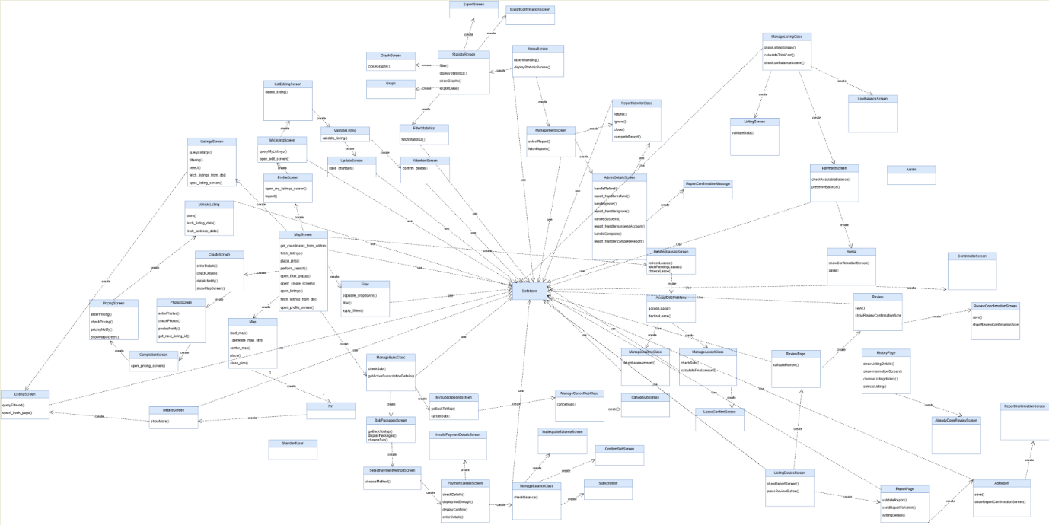

Το .png αρχείο υπάρχει και στο GitHub repository των συνεργατών, <https://github.com/EgwDean/Software-Engineering-Project-24-25>, στον φάκελο assets/domain models, ως domain_model_v1.0 όπου μπορεί να γίνει download και να εμφανιστεί σε καλύτερη ανάλυση.